安徽工业经济职业技术学院2022年分类招生考试
线上考试系统使用手册（手机端）

- 安装登录
- 安装
安徽工业经济职业技术学院线上考试系统支持Android和IOS两大移动操作系统，可通过以下两种方式下载安装。
- 在手机应用市场搜索“学习通”，查找到图标为的App，下载并安装。
②扫描下面的二维码，跳转到对应链接下载App并安装（如用微信扫描二维码请选择在浏览器打开）

注意：Android系统用户通过以上两种方式下载安装时若提示“未知应用来源”，请确认继续安装；IOS系统用户安装时需要动态验证，按照系统提示进行操作即可。（重要提醒：请确保下载最新版的学习通APP，版本号为5.1.4及以上）
已注册过的直接点开学习通app的设置-账号管理-单位设置里添加单位，输入学校名称（安徽工业经济职业技术学院）和考生号即可。
- 登录学习通

1.初次登陆：用手机号注册新用户、获取手机验证码、设置登录密码，然后输入准备报考的学校（安徽工业经济职业技术学院）和本人（考生号），完成账号注册和学校认证。
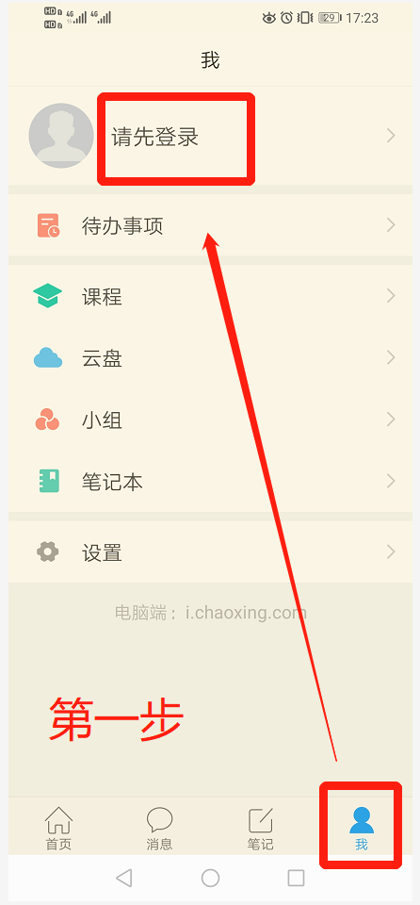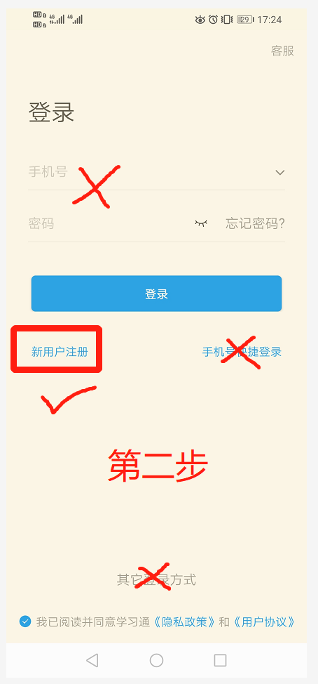
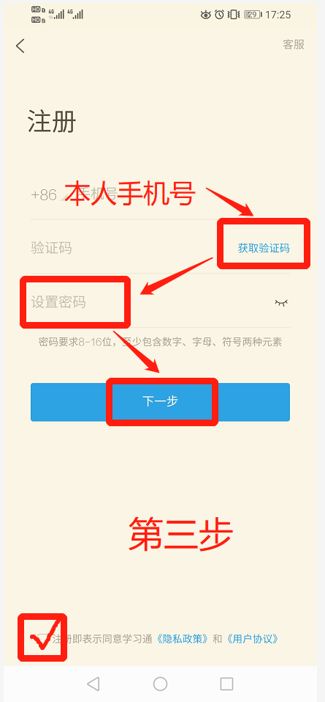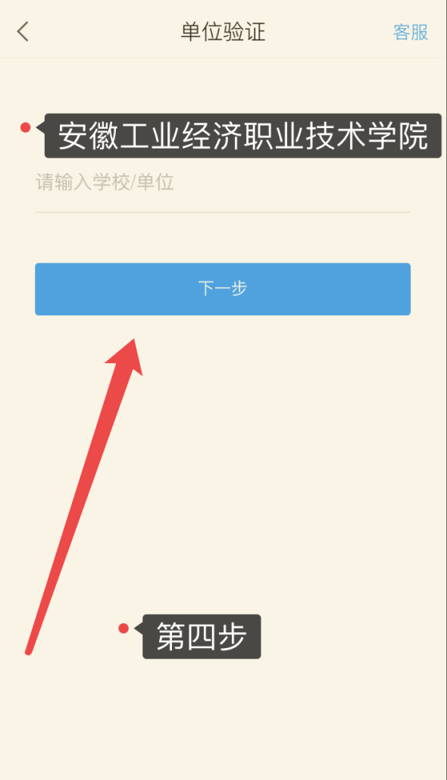
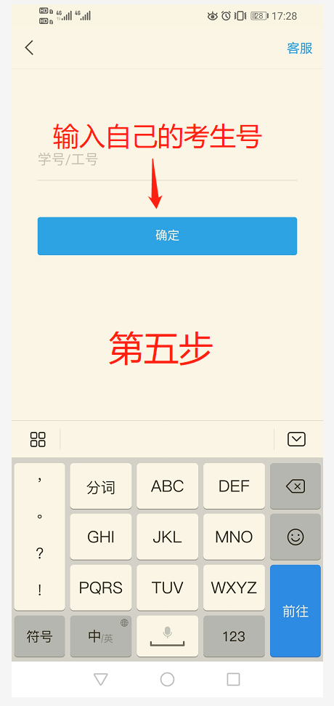
- 确认账号是否认证成功

点击头像，进入“编辑资料”，点击“账号管理”，查看“单位设置”中是否有正确的学校名称和本人考生号出现；单位信息则显示多个学校。
若一人报考多个学校，已注册同学直接在学习通app的设置-账号管理-单位设置里添加单位，输入学校名称和考生号即可。
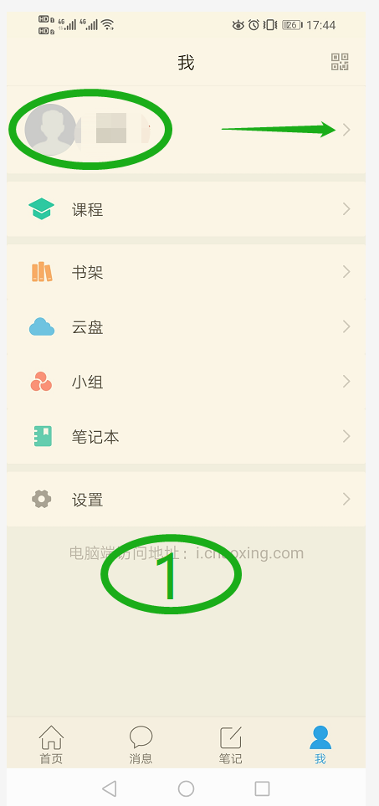
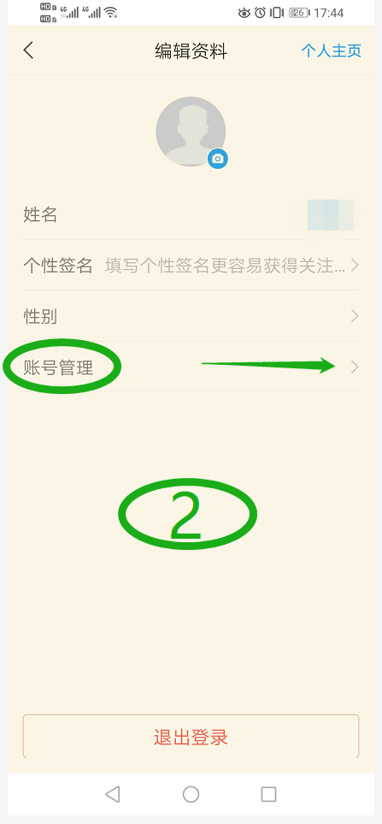
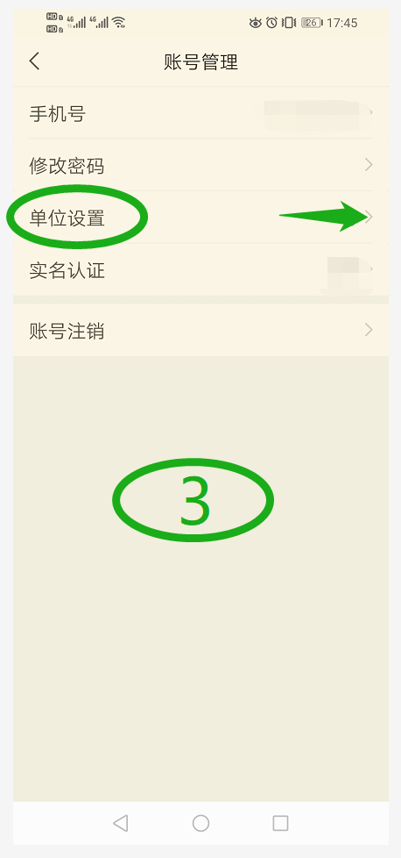
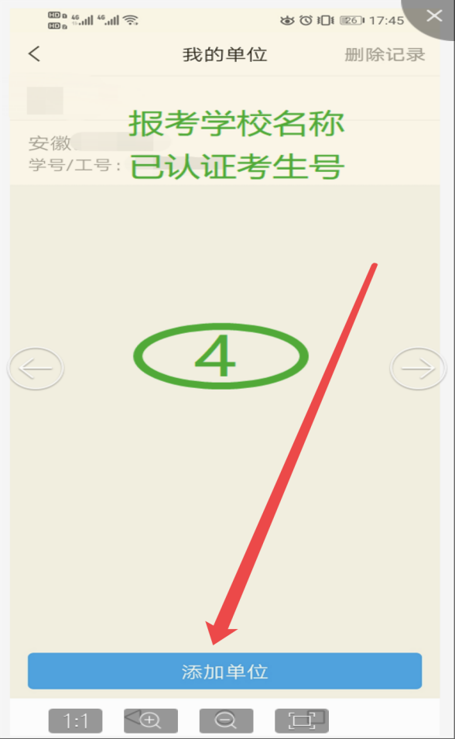

- 考试
- 点击最下方“消息”，消息栏中选择“收件箱”；查找所报考的对应学校发布“考试通知”，点击进入；
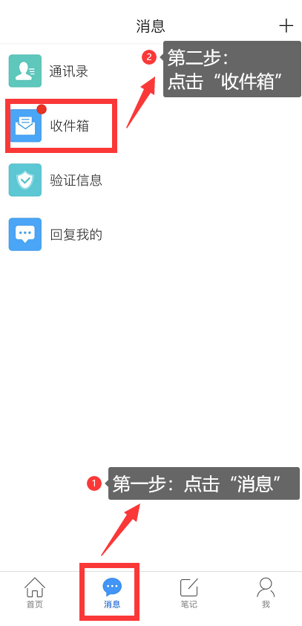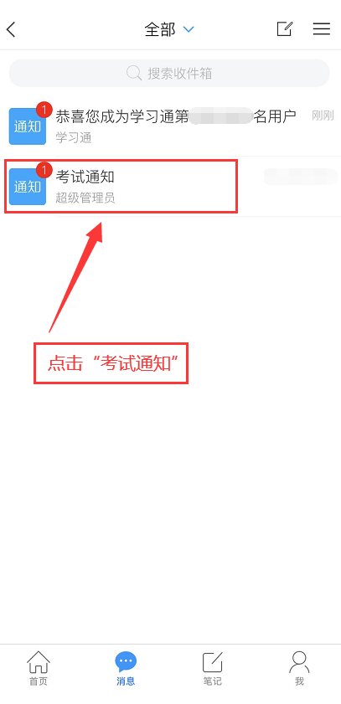

- 点击考试按钮，阅读并同意考生承诺后进行打钩，点击“开始考试”；

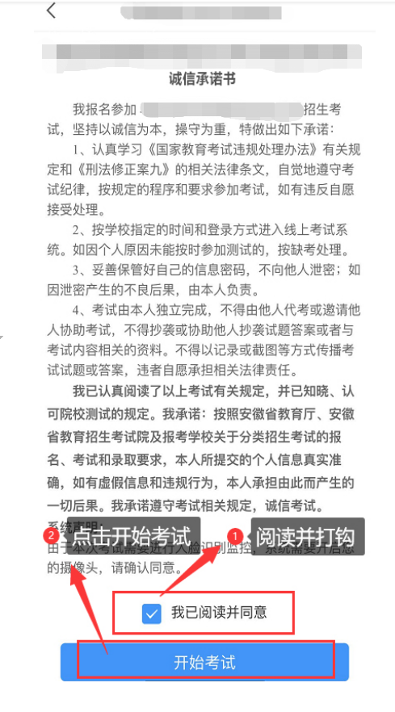
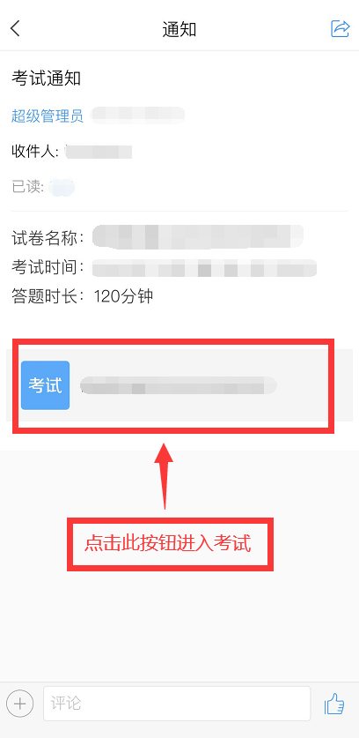

3.进行人脸识别，并根据系统口令完成“眨眼”等人像采集识别动作，识别成功后点击“‘确认”；（注意：请保证识别时光线充足）
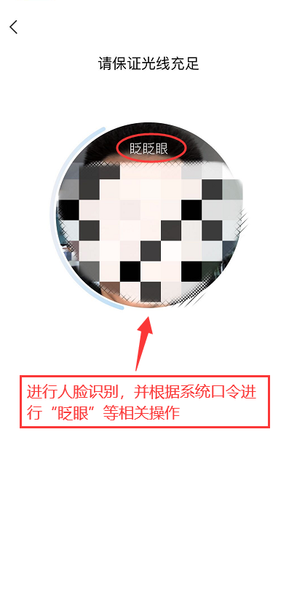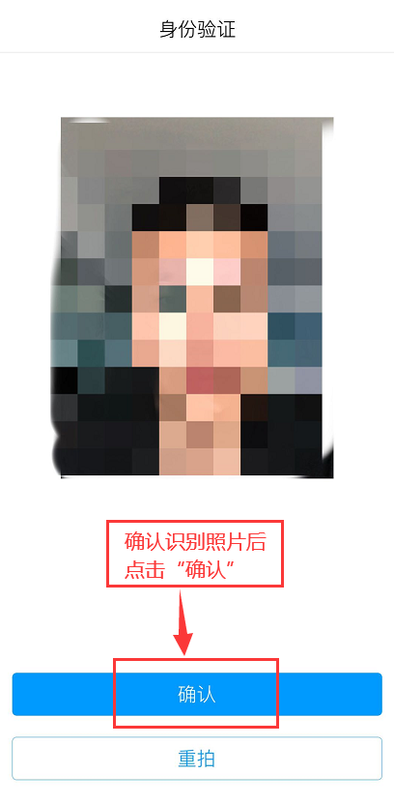

- 开始答题并交卷：每题选择正确答案点击该选项即可，点击右下角“下一题”继续作答；直到最后一题时系统会提示“已经是最后一题了”，可点击“复查交卷”进行答题情况核查。

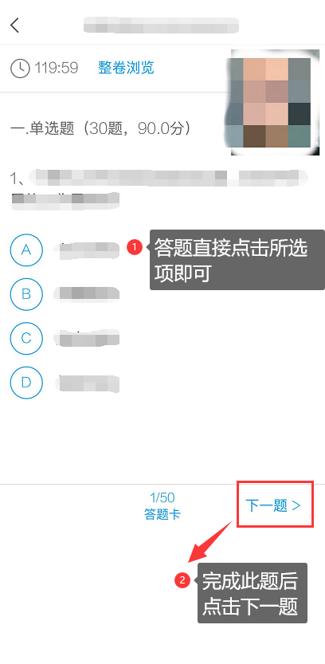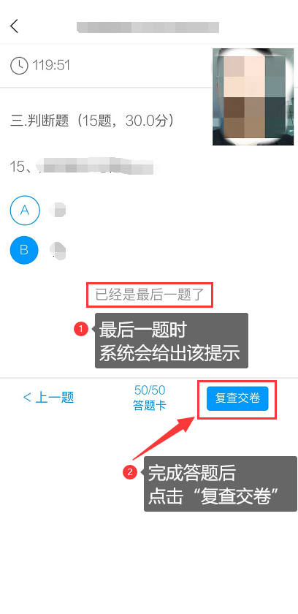

- 核查作答情况时，可修改选择答案；确认无误后，点击最上方的“交卷”按钮，并确认提交。（若存在未作答题目，系统会提示，请注意核查！）
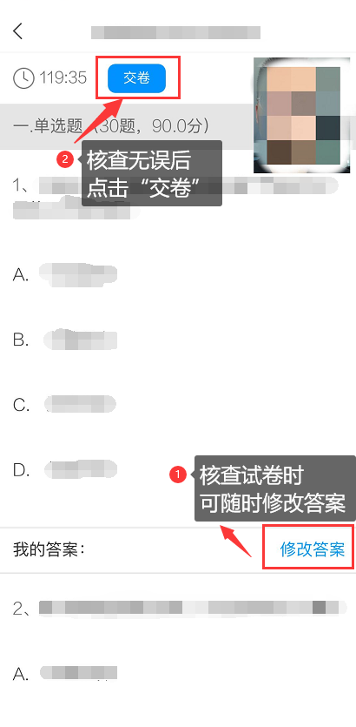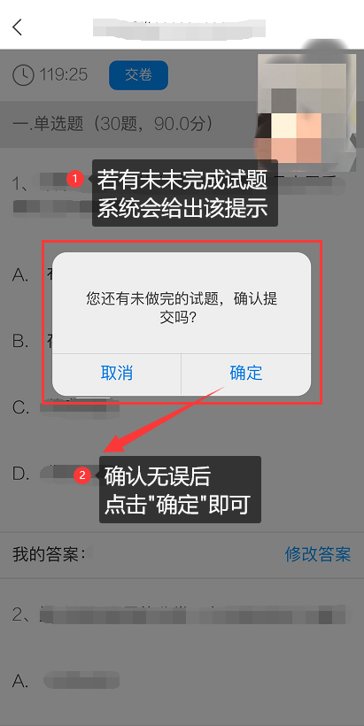

- 成功交卷后，系统会提示“交卷成功”（考试时间截止时会强制收卷）。

